

(ذ.إبراهيم الطاهري )

I) قياس شدة التيار المار في موصل أومي :
تــجـــربـــة : ننجز التركيب الكهربائي التالي باستعمال مولد لتيار كهربائي مستمر قابل للضبط ، وموصل أومي مقاومته R = 220 Ω .
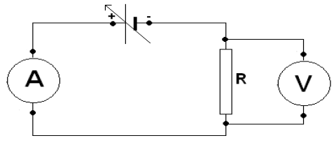
نغير التوتر الكهربائي بين قطبي المولد ، ونقيس في كل حالة شدة التيار I المار في الدارة و التوتر U بين مربطي الموصل الأومي ، ثم ندون النتائج المحصل عليها :

التوتر U(V) | 0 | 2 | 4 | 6 | 8 | 10
شدة التيار I(mA) | 0 | 9 | 18 | 27 | 37 | 45

مــلاحــظــة : نلاحظ تزايد قيمة شدة التيار الكهربائي المار في الموصل الأومي كلما ارتفعت قيمة التوتر المطبق بين مربطيه .
II) مميزة الموصل الأومي :
نخط المنحنى الممثل لتغير التوترU بين مربطي الموصل الأومي بدلالة شدة التيار I المار فيه .
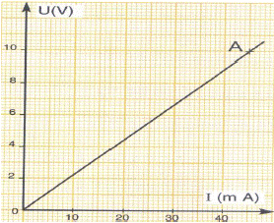

نسمي المنحنى الممثل لتغيرات التوتر بدلالة شدة التيار مميزة الموصل الأومي .
المنحنى المحصل عليه مستقيم يمر من أصل المحورين ، مما يدل على أن هناك تناسبا بين U و I ، أي أن حاصل القسمة U/I ثابت ، ويسمى معامل التناسب .
حساب معامل التناسب :
نختار نقطة A من المنحنى و نحدد الزوج ( U_{A} , I_{A} ) ، ثم نحسب النسبة : U_{A}/I_{A}
U_{A} = 10 V و I_{A} = 45 mA ، أي : U_{A}/I_{A} = 222
نلاحظ أن القيمة المحصل عليها تطابق تقريبا قيمة مقاومة الموصل الأومي ، أي أن :
U/I = R أو U= R.I ( قانون أوم )
خـــــلاصــــة :
مميزة الموصل الأومي عبارة عن مستقيم يمر من أصل المحورين .
قانون أوم : يساوي التوتر U بين مربطي موصل أومي جداء المقاومة R للموصل الأومي وشدة التيار I المار فيه .
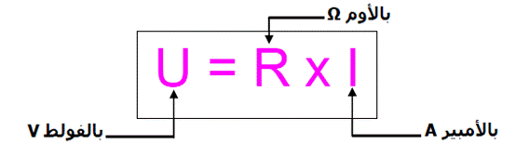
مــلـــحوظــة :
تتأثر مقاومة موصل أومي بعوامل تتمثل أساسا في طبيعة المادة المكونة للموصل ، و كذا طوله و قطره .

رجوع

Rock Turner Ads
Trust Rating
Not Yet Rated
pc1.ma
Rock Turner Ads

